银行储蓄综合业务平台-综合项目

第一部分 案例描述

案例目的
本案例要求实现储蓄综合业务平台的储蓄业务流程，即实现开户、销户、存款、取款、冻结账户、解冻账户、查询账户余额、修改账户密码和查看全部账户功能。通过本案例，掌握复杂流程的组织过程及控制过程，以及数据库编程，WinForm基本控件的运用，以及MDI界面的应用。

案例难度
★★★★

案例覆盖技能点
  - 面向对象编程
  - 数据库编程
  - 事件处理
  - 流程控制
  - WinForm基本控件
  - MDI界面

推荐案例完成时间
6天

适用课程和对象
C#编程、Windows编程、数据库编程

第二部分 需求和开发环境

使用技术和开发环境
Visual Studio 2008

案例需求
储蓄业务越来越走进人们的生活。代发工资、代缴水电费、代缴电话费等业务极大的方便了人们的日常生活。越来越多的人们也开始使用银行业务、储蓄业务，同时银行储蓄储户越来越多。银行还在使用手工记账，由于手工记账工作效率非常低，通常有储户等待，排成长龙的现象，同时这给工作人员增加了非常大的负担和额外的工作负荷，也给银行的发展带来了严重的制约和压力，银行储蓄信息化已经到了不解决不行的地步。
储蓄综合业务平台就是在此背景下开发出来，本系统用现代化的电子信息技术，实现和发展了储蓄业务。它不仅代替了存款、取款等手工记账的操作，还实现了数据自动计算、智能检查、高效数据检索和安全数据存储等功能。
本案例做一个储蓄综合业务平台系统。储蓄综合业务平台是以银行柜台员工的日常工作为出发点，为银行储蓄柜台开发的一套综合业务平台，它包括储蓄柜台最常使用的开户、销户、存款、取款、冻结解冻、查询、日志管理以及员工管理等功能。
在上一个案例中完成了储蓄综合业务平台中员工管理、登录、主窗体设计以及日志查看功能，接下来将完成本系统剩下的业务功能。
系统主要功能描述：
1. 开户：储户来储蓄所办理业务前，要先申请账户，提供户主姓名、密码和预存款金额，此时系统自动为储户生成账号，以后储户再次办理业务时，根据此账号和密码就可以完成。
2. 存款：储户来储蓄所存钱时，只需要提供账号和存款金额。系统验证通过后，将储户账户余额加上存款金额，最后显示储户存款的当前余额信息。
3. 取款：储户来储蓄所取钱时，要提供账号、密码和取款金额。系统验证账户的合法性，然后将账户余额减去取款金额，最后显示储户取款后的账户余额信息。
4. 查询账户余额：查询账户余额时，只需要提供账号，系统验证账号是否存在，然后显示此账号信息，包括户主姓名、账户余额和账户状态信息。
5. 查看全部账户信息：系统以列表形式显示当前系统中所有账户信息，包括账号、户主姓名、账户余额、账户状态信息。
6. 冻结账户：此功能是将某账户置于冻结状态。冻结后的账户不能进行如存款、取款、查询余额、销户等操作。
7. 解冻账户：此功能与冻结账户功能相反，将某账户原冻结状态改变为正常状态。解冻后的账户将具有被冻结前的所有功能。
8. 销户：储户不需要在储蓄所办理业务的时候，要进行销户。提供账号和密码，系统进行账户有效性验证，验证通过后将提醒储户将此账户余额取出，系统将余额清零，并将此账户状态置为销户状态。
9. 修改账户密码：储户可以随时修改自己的密码。在修改前，系统验证账户的合法性，然后提示储户设置两次密码，并验证两次密码输入是否正确。
主界面如下所示：
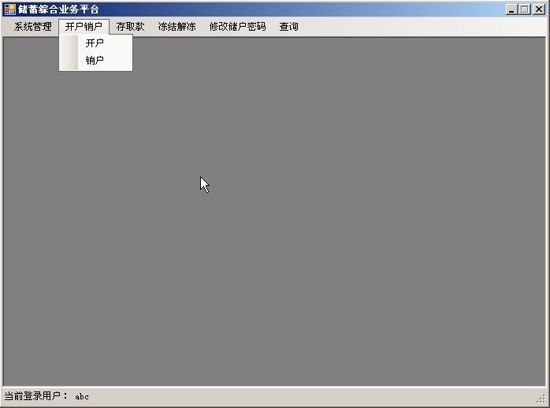

第三部分功能点介绍

功能点介绍

1. 开户窗体即frmCreateAccount窗体：
开户流程描述：首先系统为新储户生成账号，提示输入户主姓名、密码和开户金额，在输入这些信息后进行验证，如果不合法则提示用户重新输入，如果验证通过，则将账户信息保存到 数据库中，并提示开户成功信息。
要求：
- 账号生成规则：如果是第一个账户，则使用系统初始化账号（10000），如果不是第一个账户，则根据最大账号加一获得新账号。
- 账号密码为6位数字。
- 输入的开户金额必须是数字并且不小于1。
- 开户的账户状态默认为“正常”。
窗体界面如下：
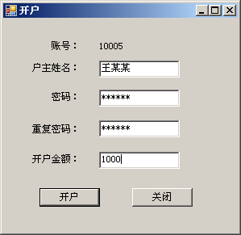
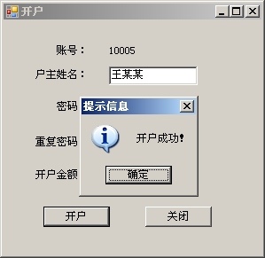

2. 存款窗体即frmDeposit窗体
存款流程是：营业员输入储户账号，系统将验证该账户是否存在。如果存在，则显示账户信息。如果账户状态是 “销户”或“冻结”，则存款金额和存款按钮不可用。如果是“正常”状态，则将存款金额和存款按钮置为可用状态，提示输入存款金额，将存款金额追加到该账户余额中。最后显示储户账户存款后的余额信息。
要求：
- 输入的账号必须是数字，并且不能超过5位。
- 显示的账户余额保留小数点后2位
- 存款金额必须是数字并且大于0。
界面如下所示：
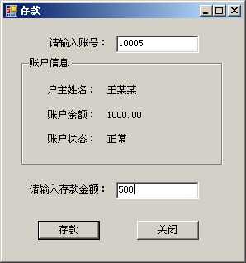
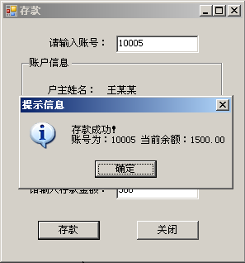

3. 取款窗体即frmTakeOutMoney窗体
取款流程是：营业员输入储户账号，系统将验证该账户是否存在。如果存在，则显示账户信息。如果账户状态是 “销户”或“冻结”，则取款金额和取款按钮不可用。如果账户状态是“正常”状态，则将取款金额和取款按钮置为可用状态，提示输入取款金额。如果输入的取款金额大于账户余额时，提示“取款金额不能大于账户余额”。当按下取款按钮时，提示储户输入密码，并验证密码是否正确。验证通过后将该账户余额减去取款金额，并保存到数据库中。最后显示储户取款后的账户余额等信息。
要求：
- 输入的账号必须是数字，并且不能超过5位。
- 显示的账户余额保留小数点后2位
- 输入的密码以“*”显示，并且不能超过6位。
- 取款金额必须是数字并且大于0。
- 取款金额必须小于账户余额。
界面如下所示：
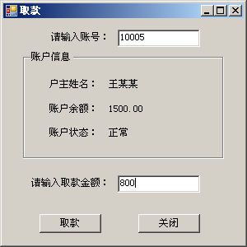
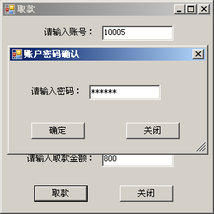
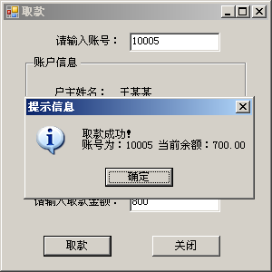

4. 查询账户余额窗体即frmQueryAccount窗体
查询账户余额流程：营业员输入储户账号，系统将验证该账户是否存在。如果存在，则显示账户基本信息，包括：户主姓名、账户余额和账户状态。
要求：
- 输入的账号必须是数字，并且不能超过5位。
- 显示的账户余额保留小数点后2位
界面如下所示：
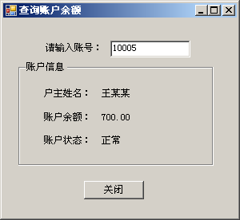

5. 查看全部账户窗体即frmQueryAllAccount窗体
显示的账户信息包括：账号、户主姓名、账户余额和账户状态。由于密码属于储户私人所有，因此在列表中不能显示。
界面如下所示：
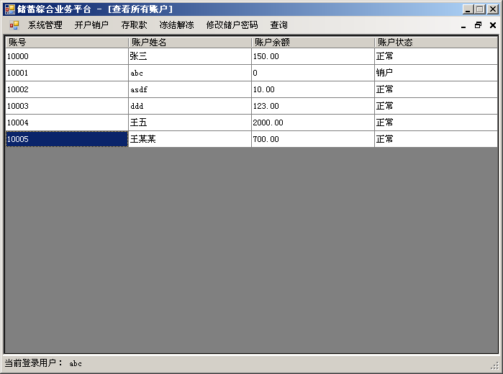

6. 冻结解冻账户窗体即frmFreezeAccount窗体
冻结账户流程是：营业员输入储户账号，系统验证账号是否存在。如果存在，则显示账户基本信息。如果账户状态是 “正常”，则冻结账户按钮启用。点击冻结账户按钮后，系统将原账户“正常”状态改为“冻结”状态，并保存到数据库中。
解冻账户流程是：营业员输入储户账号，系统验证账号是否存在。如果存在，则显示账户基本信息。如果账户状态是 “冻结”，则解冻账户按钮启用。点击解冻账户按钮后，系统将原账户“冻结”状态改为“正常”状态，并保存到数据库中。
考虑到冻结账户和解冻账户是互逆过程，可以在判断状态的时候，如果为“冻结”状态，则执行解冻账户功能；如果为“正常”状态，则执行冻结账户功能。如果当前账户状态为“销户”状态，则冻结账户按钮不可用。
要求：
- 输入的账号必须是数字，并且不能超过5位。
- 显示的账户余额保留小数点后2位
界面如下所示：
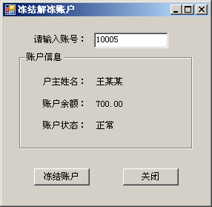
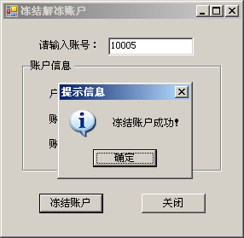
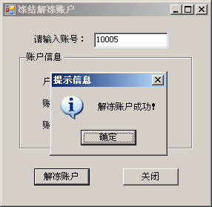
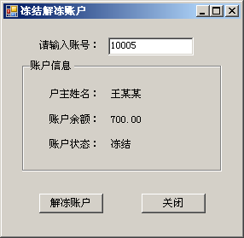

7. 修改账户密码窗体即frmChangeAccountPassword窗体
修改账户密码流程：营业员输入储户账号，系统验证账号是否存在。如果存在，则显示账户基本信息，包括储户姓名和账户状态。如果账户状态是“正常”状态，则提示输入储户原始密码、新密码和重复新密码，经验证通过后，将修改后的新密码保存到数据库中。
要求：
- 输入的账号必须是数字，并且不能超过5位。
- 显示的账户余额保留小数点后2位
- 输入的密码以暗码显示。
- 密码为6为数字
- 输入新密码进行二次验证。
界面如下所示：
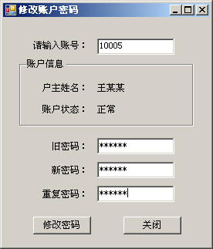
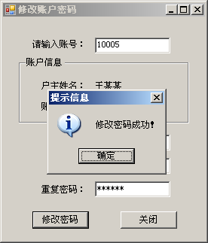

8. 销户窗体即frmCloseAccount窗体
销户流程是：营业员输入待销户储户账号，系统验证账号是否存在。如果存在，则显示账户基本信息，包括储户姓名、账户余额和账户状态。如果账户状态为“销户”状态或“冻结”状态，则销户按钮为不可用状态。如果是“正常”状态，则销户按钮可用。点击销户按钮后，需要验证账户密码是否正确，验证通过后，提示储户将余额取出，系统将账户余额归零，并将此账户状态修改为“销户”状态，保存到数据库中。
要求：
- 输入的账号必须是数字，并且不能超过5位。
- 显示的账户余额保留小数点后2位
- 输入的密码以暗码显示。
- 密码为6为数字
- 输入新密码进行二次验证。
界面如下所示：
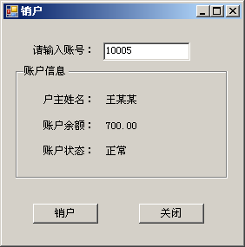
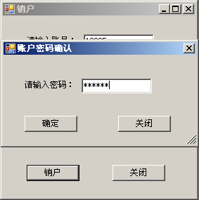
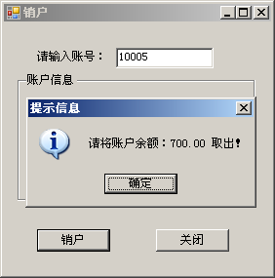
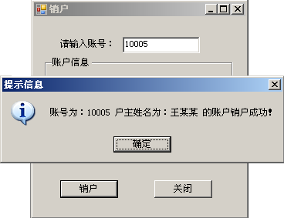

第四部分数据库设计【参考】

1.表详细设计
表名 | Account_info（账号表）
列名 | 数据类型（精度范围） | 空/非空 | 约束条件 | 说明
AccNum | int | 非空 | 主键 | 账号
UserName | Nchar(4) | 非空 |  | 户名
Password | Char(6) | 非空 |  | 密码
Balance | Float | 非空 |  | 金额
State | Nchar(2) | 非空 | 默认“正常” | 状态
补充说明

